第14回獣医オゾン療法セミナーin仙台
この度、日本医療・環境オゾン学会主催の獣医オゾン療法セミナーを待望の宮城県仙台市で開催する運びとなりました。人で難治性疾患に対して用いられているオゾン療法は、ヨーロッパを中心に発展し、現在は、キューバ、ロシア、アメリカそしてアジアへと広がりを見せています。オゾンは強力な酸化剤であり、治療には正しい知識と取扱い技術が必要です。本セミナーでは、オゾンの基礎理論からプロトコールまで、腫瘍、椎間板ヘルニア、皮膚病、アレルギー、老齢性疾患など明日から診療に役立つ内容をアップデート致します。
【日時】平成30年12月2日（日）13:00-16:30
【会場】STANDARD会議室仙台一番町ホール店（宮城県仙台市青葉区一番町2-5-1大一野村ビル6階A会議室）
アクセス：仙台市営地下鉄東西線「青葉通一番町」駅 南1 番出口より徒歩20 秒
JR「あおば通」駅より徒歩7 分 「仙台」駅 西口より徒歩14 分
【プログラム】獣医オゾン療法概論、オゾンの基礎、オゾン療法のプロトコール、オゾンおよびオゾン発生器の取り扱い、症例報告、他
【講師】鷲巣 誠 先生（アニマルウェルネスセンター）、清水 無空 先生（アカシア動物病院）、田口 徹先生（（有）オーテック・ラボ）他
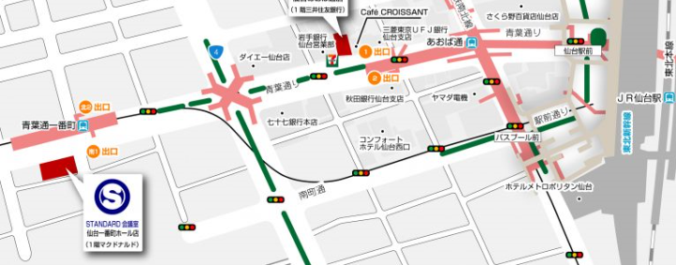
【参加資格】獣医師（定員20名）会費5000円 （三菱東京UFJ銀行・久米川支店 普通0035217 清水）
※事前申し込みをお願い致します。本申込み用紙をFAXあるいはメールで送信の上、上記の口座に会費の振り込みをお願い致します。お手数ですが、振込手数料のご負担をお願い申し上げます。

【申し込み用紙】
氏名
所属・病院名
住所 | （〒 ― ）
電話番号
FAX番号
メールアドレス
獣医オゾン療法セミナー事務局
〒187-0042東京都小平市仲町210-2-101アカシア動物病院内
TEL 042-343-9219 / FAX 042-342-5340
vethom@hotmail.co.jp

